Практическо изпитване 4 – Б

За преписване пиша 4-ки. Ако го разбереш – 5. За старание с грешки 5 с потенциал за 6.
14 Йоана | Добре, браво  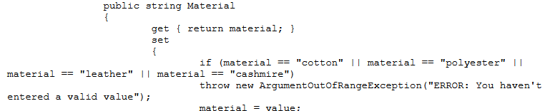  Перфектен английски:  Обаче трябваше единият продукт да бъде въведен от потребителя с ReadLine. Поправка. | 6 да добавиш RL
16 Красимир | Това не си го писал ти | 5
17 Кристиана | Пратила си само Main()-метод и скрийншот на код. Къде е класът?  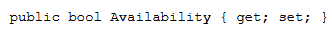
18 Лора | Превъзходно, браво!  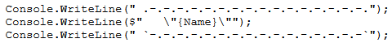  Откъде си учила? Няма нужда да пишеш между скобите името на input-променливата, а директно можеш нейната стойност.  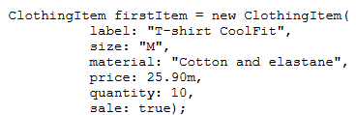  Браво!  Единствено не си направила валидации в случай на празни или бели пространства със съобщения за грешки в set | 6 без валидации на грешки
19 Маги | Писала си всичко сама, - ползвай camelCase / PascalCase. Единият продукт трябва да бъде въведен от потребителя. | 5
20 Мария | Не си натиснала бутона за изпращане  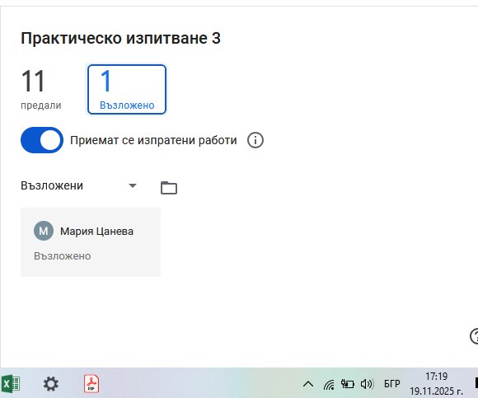
21 Николай | Личи си, че сам си именувал променливите  - ще го обясня, това е 4 символа за валидация, не 4 думи. За думи се добавя само още едно .Split() заради интервалите  В Set се използва само ключова дума value. Хубаво си се сетил за валидацията на time, просто вместо думата time, трябваше да използваш value, иначе ще ти хвърля Runtime грешка 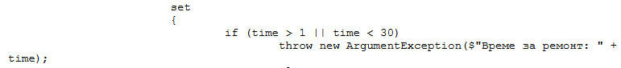  Тази грешка си я допуснал и в други set:  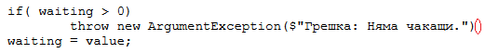  Вместо waiting е трябвало да използваш value. Но забелязах и пропусната ; с края на if-конструкцията и реших да тествам във VS  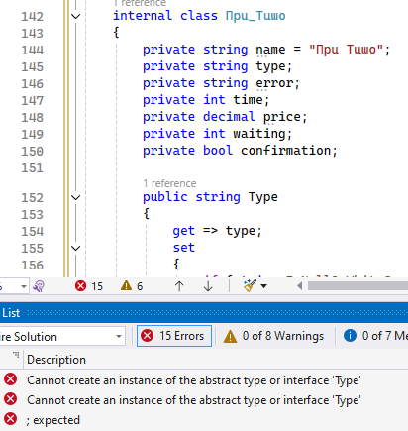  Първият проблем идва от това, че явно си създал клас, който се нарича Type, а после си го преименувал на кирилица „При_Тишо“  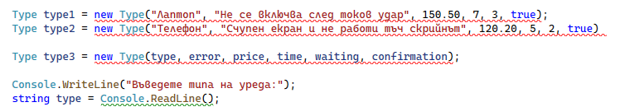  Оттам нататък почва търсене на грешки: при обектите си нарекъл класа Type, затова и аз го преименувах вместо „При_Тишо“ на “Type”. После чета променлива, която е type – направих я description.  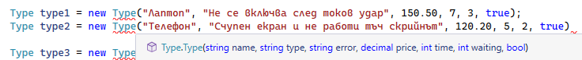  За всяка private променлива в малка буква, правиш public валидация с главна буква. В конструктора, който е със същото име на класа, подаваш public главните букви, защото иначе тяхната валидация става напразна.  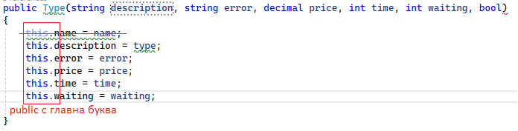  Само името е трябвало да е this.private, но аз не видях горе name-променлива  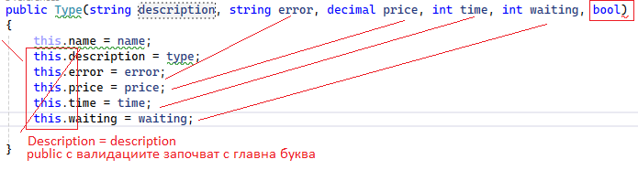 | 5
22 Петър | Браво!  При Николай, теб и други: не е правилно waitingDevices, по-добре е awaitingDevices  Защо си сложил +1? | 6
23 Пламена | В set се пише ключова дума value – а не името на променливата label. Също, учехме се да хвърляме нови грешки, а не с CW.  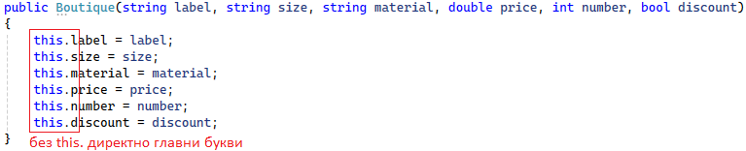  Защо сме правили public валидации, щом като няма да ги използваме?  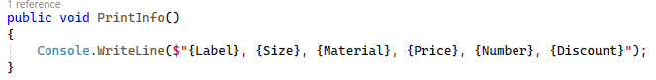  Единственият обект е с директно подаване на стойности без никакви валидации | 5
24 Стефан | Самостоятелни избори:  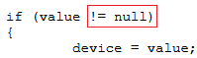  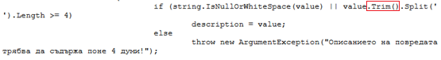  Сложил си първо верен изход, после грешка  Съкращаваш записи, много добре  Има по-подходящ запис за булева променлива, ще го покажа  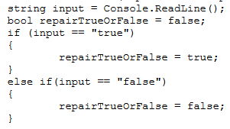  Можеше да кръстиш променливата просто repaired и провериш директно  bool repaired = Console.ReadLine() == “true”; или „да“ и т.н.  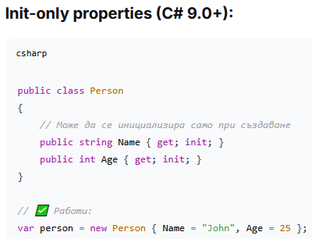  Не знам на коя версия си, но може да тестваш и този синтаксис как работи. | 6
25 Теодора | Първоначално се зарадвах, че даже си украсила, после, обаче разгледах кода.  Сравнение на условие vs изпълнение на Теодора:  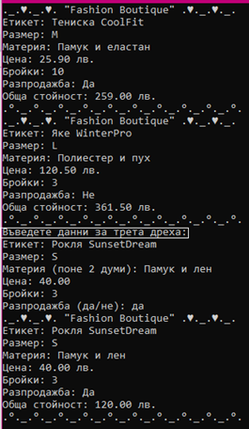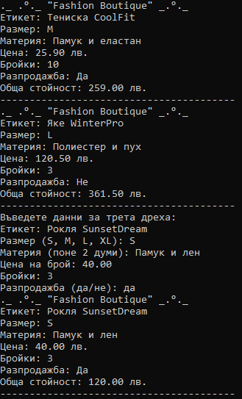  Според мен си подала моята картинка за изпълнение или на приятел по имейл, или на ИИ, защото кодът няма абсолютно нищо общо с нещата, които сме учили. Та ти дори с масиви не можеш да работиш в час, камо ли да ги влагаш в set.  Какво е това? Къде си го видяла и защо си го сложила там?  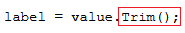  Какво е това var? Какво е i1? Какво е ServiceItem? Какво е това между скобите и защо така си ги пренесла на нови редове?  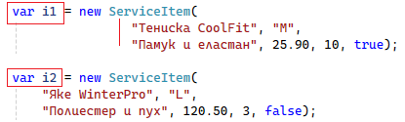  Какво прави този ред код (и Стефан да гледа)?  Това какво прави? Къде си го видяла, обясни го? Как се нарича това с []? Какво прави знакът ! ?  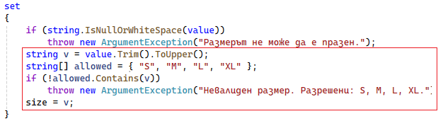  Тези преписвания няма как да ги толерирам 4, а ако го обясниш 5. Направи нещо самостоятелно. | 4
26 Тодор | Единственият, който е използвал конструкция try-catch за прихващане на съобщение на грешката. Даже е хубаво всички да го видят.  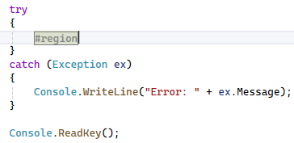  Ще го упражним в час.  И да започнем да си го използваме и ние.  Навсякъде си слагал .Trim() във валидирането.  Стефан, ти и другите – вместо подробен запис като този:  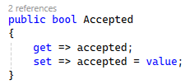  Не си се сетил за: value.Split().Length < 4) за брой думи  Можеше директно автоматичния нов с prop + Tab + Tab за {get; set;}  Системно не използваш @ за многоредови cw. | 6

